El Man es Germán en la Batalla de Boyacá: ¡Independencia con sabor a barrio!
Proyecto Final 2026-2 · Momento II: Análisis y Diseño de la capa lógica
Temática: Fantasías animadas de la historia de Colombia
Integrantes: Daniel Alejandro Aza Calpa y Melany Sierra Torres · Repositorio: https://github.com/AlejandroAza77/Desaf-o-Final-Videojuego.git

A) Extensión del contexto

1. Sinopsis y dinámica general del juego
En una fractura del espacio-tiempo, Germán Quintero, «El Macho Alfa», y su manada son transportados a 1819, justo al Puente de Boyacá. Con su estilo de barrio, Germán asume la tarea de apoyar al ejército patriota frente a las tropas realistas del coronel José María Barreiro, en la batalla del 7 de agosto de 1819 sobre el río Teatinos. El videojuego se supera en dos enfrentamientos clave que combinan estrategia, agilidad y principios físicos para asegurar la independencia. El tono es de comedia animada con humor colombiano: Germán lanza cocos, come pastel de yuca para cargarse de fuerza y se mueve con una cresta que lo hace inconfundible.
El jugador controla a Germán con el teclado, tiene tres vidas y suma puntos por cada objetivo destruido o logrado. Cada nivel tiene un cronómetro propio y una vista distinta.
Nivel | Vista | Tiempo límite | Objetivo principal | Físicas
1. El cruce del río Teatinos (defensa del puente) | Cenital fija | 90 s | Destruir 10 carretas realistas antes de que crucen el puente | Parabólico, colisión elástica con restitución, armónico simple
2. La toma del Puente de Boyacá | Plataformero, vista lateral con scroll horizontal | 120 s | Llegar al extremo derecho y derrotar al comandante realista | Caída libre, péndulo, fricción dinámica variable

2. Nivel 1: El cruce del río Teatinos (defensa del puente)
Sinopsis. Las tropas realistas intentan cruzar el río y el puente transportando cañones y provisiones en carretas. Germán, desde la orilla patriota, debe debilitar las posiciones enemigas lanzando objetos pesados (cocos y piedras) contra las carretas antes de que lleguen al otro lado.
Vista. Cenital fija: una sola pantalla vista desde arriba, con la orilla patriota abajo, el río en el centro (de lado a lado) y el puente cruzando el río. Germán se mueve libremente por la orilla y apunta hacia las carretas. Como la vista es desde arriba, la altura del proyectil se representa con una sombra en el suelo y un cambio de tamaño del sprite durante el vuelo.
Dinámica general. Las carretas aparecen por el lado realista y avanzan por el puente a distintas velocidades. Germán elige ángulo y fuerza de lanzamiento, recoge municiones (cocos y piedras) que aparecen en la orilla y debe sobrevivir a los cañones realistas, que disparan hacia su posición.
Objetivo. Destruir 10 carretas realistas antes de que crucen el puente o se agote el tiempo límite de 90 segundos.
Derrota. Perder las tres vidas por impactos de cañón, o que el tiempo llegue a cero, o que más de 3 carretas crucen el puente (valor sujeto a la dificultad).
Retos y obstáculos.
- Esquivar los disparos de cañón enemigos, que caen en trayectoria parabólica y dejan un círculo de impacto en el suelo.
- Lidiar con la corriente del agua: si Germán se acerca demasiado a la orilla, la corriente lo arrastra con una velocidad lateral constante.
- Obstáculos flotantes que oscilan en el río y desvían los proyectiles.
- Rocas en el mapa que rebotan los proyectiles antes de impactar el objetivo.
Físicas implementadas (modelos parametrizables propios).
- Movimiento parabólico (lanzamiento de proyectiles). Los cocos y las piedras de Germán, y las balas de los cañones, siguen un tiro parabólico con parámetros de velocidad inicial, ángulo y gravedad.
x(t) = x_0 + v_{0x}\,t

y(t) = y_0 + v_{0y}\,t - \tfrac{1}{2}\,g\,t^{2}
- Colisión elástica y restitución. Al chocar contra una roca u obstáculo, el proyectil rebota: la componente de velocidad normal a la superficie se invierte y se reduce con el coeficiente de restitución e (entre 0 y 1).
v_n' = -e\,v_n
- Oscilación armónica simple (obstáculos flotantes). Troncos y barriles en el agua oscilan alrededor de su posición de equilibrio, con amplitud A, frecuencia angular ω y fase φ parametrizables.
x(t) = A\cos(\omega t + \varphi)
La corriente del río (velocidad lateral constante) es una perturbación adicional, pero no se cuenta como física porque es movimiento rectilíneo.

3. Nivel 2: La toma del Puente de Boyacá
Sinopsis. Con el río ya cruzado, Germán se adentra en el campo de batalla en un avance directo contra la retaguardia realista para capturar la bandera enemiga y enfrentarse al comandante que la protege.
Vista. Plataformero con vista lateral y scroll horizontal. La cámara sigue a Germán de izquierda a derecha por un mapa más largo que la pantalla.
Dinámica general. Germán corre, salta, lanza cocos y esquiva trampas sobre un terreno irregular con plataformas móviles, zonas de barro y de prado, soldados centinela y barriles explosivos. Al final del mapa lo espera el comandante realista, con más resistencia que un soldado común.
Objetivo. Alcanzar el extremo derecho del mapa, esquivando trampas y derrotando al comandante realista en un tiempo máximo de 120 segundos.
Derrota. Perder las tres vidas (caídas al vacío, péndulos, explosiones o disparos) o agotar el tiempo.
Retos y obstáculos.
- Terreno irregular con plataformas móviles que se desplazan de un lado a otro.
- Soldados centinela con patrullaje inteligente (agente autónomo, ver sección 5).
- Trampas de péndulo (lámparas o boledoras) que cuelgan de las estructuras y balancean su posición.
- Barriles explosivos que lanzan a Germán hacia atrás cuando explotan cerca.
- Zonas de barro y prado que cambian el agarre del suelo.
Físicas implementadas (modelos parametrizables propios).
- Gravedad y caída libre (salto e inercia). Aceleración constante vertical para el salto y la caída sobre las plataformas, con velocidad inicial de salto y gravedad parametrizables.
y(t) = y_0 + v_{0y}\,t - \tfrac{1}{2}\,g\,t^{2}
- Movimiento oscilatorio pendular. Las lámparas o boledoras balancean su posición angular con ángulo máximo y frecuencia que dependen de la longitud L de la cuerda.
\theta(t) = \theta_{max}\cos(\omega t), \qquad \omega = \sqrt{g/L}
- Fricción dinámica variable. Al pisar barro o prado cambia el coeficiente de fricción μ y con él la desaceleración horizontal del jugador cuando suelta la tecla de movimiento.
a_x = -\mu\,g\,\operatorname{sgn}(v_x)

4. Características del personaje principal
Germán tiene dos especialidades activables que modifican su comportamiento durante el juego. Cada una tiene un temporizador propio.
Especialidad | Activación | Efecto positivo | Efecto negativo | Duración
Macho Alfa (fortachón / empuje) | Al consumir un pastel de yuca o un ícono de energía | Aumenta el tamaño del sprite y duplica la fuerza de lanzamiento y el rango de ataque | Aumenta su masa y reduce la velocidad horizontal en 20 % | 10 s
Cresta Veloz (rapidín / agilidad) | Al acumular un combo de esquives exitosos (5 seguidos, valor inicial) | Aumenta la velocidad de desplazamiento y la altura del salto | Reduce a la mitad la fricción con el suelo, por lo que cuesta frenar | 8 s
Las dos especialidades se modelan como estados de Germán (normal, Macho Alfa, Cresta Veloz) con un temporizador que lo devuelve al estado normal. Los parámetros físicos (masa, fuerza de lanzamiento, velocidad máxima, μ) cambian al entrar y salir del estado.

5. Agente autónomo sencillo: Soldado Realista Centinela
El agente se implementa en el Nivel 2 y se diseña con cuatro tareas separadas que se ejecutan en cada ciclo del juego: percibir, razonar, actuar y aprender.
Percepción. El centinela detecta la posición del jugador con dos sentidos: un radio de visión Rvision (campo visual frontal) y un campo de proximidad auditiva (Rauditivo) que se activa aunque Germán esté fuera de su vista. El resultado es un objeto Estimulo con tipo (visto, oído, nada), posición del jugador y distancia. La percepción solo informa, no decide.
Razonamiento. Calcula la distancia al jugador y elige el estado:
d = \sqrt{(x_p - x_e)^2 + (y_p - y_e)^2}
Condición | Estado elegido
d mayor que Rvision | Patrulla
d menor o igual que Rvision | Ataque / persecución
Salud del agente por debajo del 20 % | Retirada (tiene prioridad sobre los otros dos)
Acción. Cada estado produce una interacción distinta:
- Patrulla: se desplaza entre dos puntos estáticos A y B, dando la vuelta al llegar a cada uno.
- Ataque: ajusta su dirección hacia el jugador y dispara en trayectoria parabólica (usa el mismo modelo parabólico del juego).
- Retirada: modifica su vector de velocidad en sentido opuesto al jugador.
Aprendizaje. El centinela guarda en memoria cuántos impactos ha recibido desde cada sector, definido por un rango de ángulo y de distancia respecto a su posición (por ejemplo, sectores de 45 grados y bandas cercana, media y lejana). Después de 3 impactos recibidos desde el mismo sector, ajusta su posición de cobertura (se coloca detrás de la caja o muro más cercano a ese lado) y aumenta su velocidad de reacción en 15 % para los siguientes encuentros. La memoria se mantiene mientras dure la partida y se guarda en un archivo para conservarla entre intentos.
El resultado visible para el jugador: si siempre ataca al centinela desde el mismo lugar, el soldado deja de ser un blanco fácil y obliga a cambiar de táctica.
Flujo en prosa. En cada tick: (1) la percepción revisa visión y oído y genera el estímulo; (2) el razonamiento decide el estado según la distancia y la salud; (3) la acción ejecuta patrulla, ataque o retirada; (4) si el agente recibió un impacto, el aprendizaje actualiza el contador del sector y, al llegar a 3, cambia la cobertura y la reacción. Luego el ciclo se repite.

6. Sprites del Momento II
Los sprites se dibujaron con trazo suave y redondeado (sin pixelado ni formas cuadradas) y se organizaron en hojas de animación por filas, como el ejemplo de la guía: reposo, caminar, correr, ataque, salto, golpe y caída. Cada fila tiene varios fotogramas con cambios sutiles (respiración, balanceo de brazos, rebote del cuerpo, parpadeo) para que el movimiento se vea fluido. Cada fotograma mide 300 x 300 px con fondo transparente y los personajes miran a la derecha; para ir a la izquierda se voltean por programa. Los fotogramas sueltos también están en la carpeta frames del Momento II.
Nivel | Sprite | Animaciones (número de fotogramas)
1 | Germán cenital | Caminar (6), lanzar (5)
1 | Cañón realista | Disparo con retroceso y humo (4)
1 | Tronco flotante | Oscilación sobre el agua (4)
1 | Carreta realista, coco y piedra | Imagen única cada uno
2 | Germán | Reposo (6), caminar (6), correr (6), saltar (4), lanzar (5), golpe (3), caída y muerte (4)
2 | Germán Macho Alfa | Reposo (6), correr (6), saltar (4), lanzar (5), con aura dorada y más musculoso
2 | Germán Cresta Veloz | Reposo (6), correr (6), saltar (4), lanzar (5), con aura azul y líneas de velocidad
2 | Soldado Realista Centinela | Reposo (6), caminar (6), correr (6), disparo de mosquete (5), ataque de bayoneta (4), salto (4), golpe (3), caída y muerte (4)
2 | Boledora (péndulo) | Balanceo (5)
2 | Barril explosivo | Normal, mecha encendida y explosión (3)
2 | Pastel de yuca | Imagen única

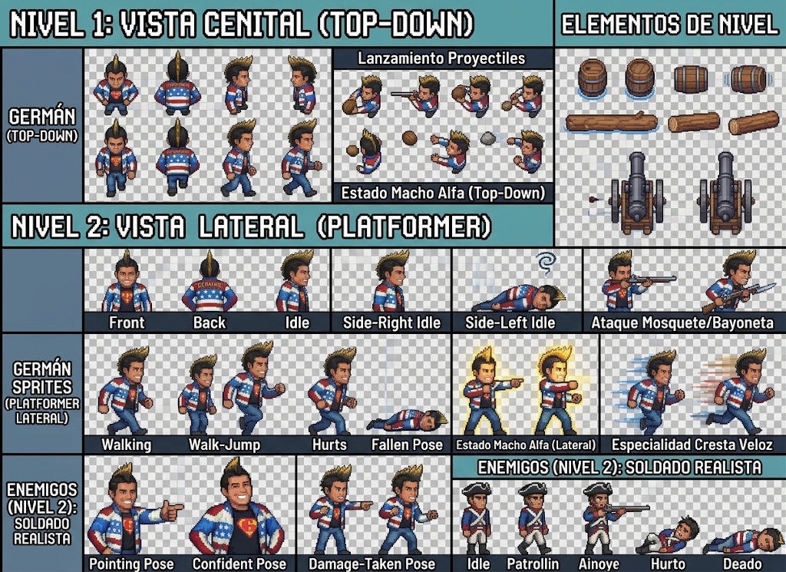

B) Directorio del Momento II
La carpeta del Momento II contiene:
- El informe en Word o Docs.
- El diagrama de clases en imagen.
- La carpeta sprites, con una subcarpeta por nivel (hojas de animación), la subcarpeta frames (fotogramas sueltos) y la subcarpeta previews (vistas rápidas de todas las hojas).

7. Diagrama de clases de la capa lógica
El diagrama es uno solo y muestra las funciones generales del juego. Sigue el estilo de los desafíos anteriores: líneas solo horizontales y verticales, cada clase es una caja con su nombre y sus funciones principales (sin atributos ni código), y las relaciones llevan un verbo y su multiplicidad. El triángulo vacío indica herencia (la clase hija se une a la clase madre). El rombo indica pertenencia y va del lado de la clase que contiene a la otra (rombo lleno: la contiene y es dueña de ella; rombo vacío: la agrupa o la usa). Las clases en cursiva son abstractas y la nota amarilla indica un componente externo.
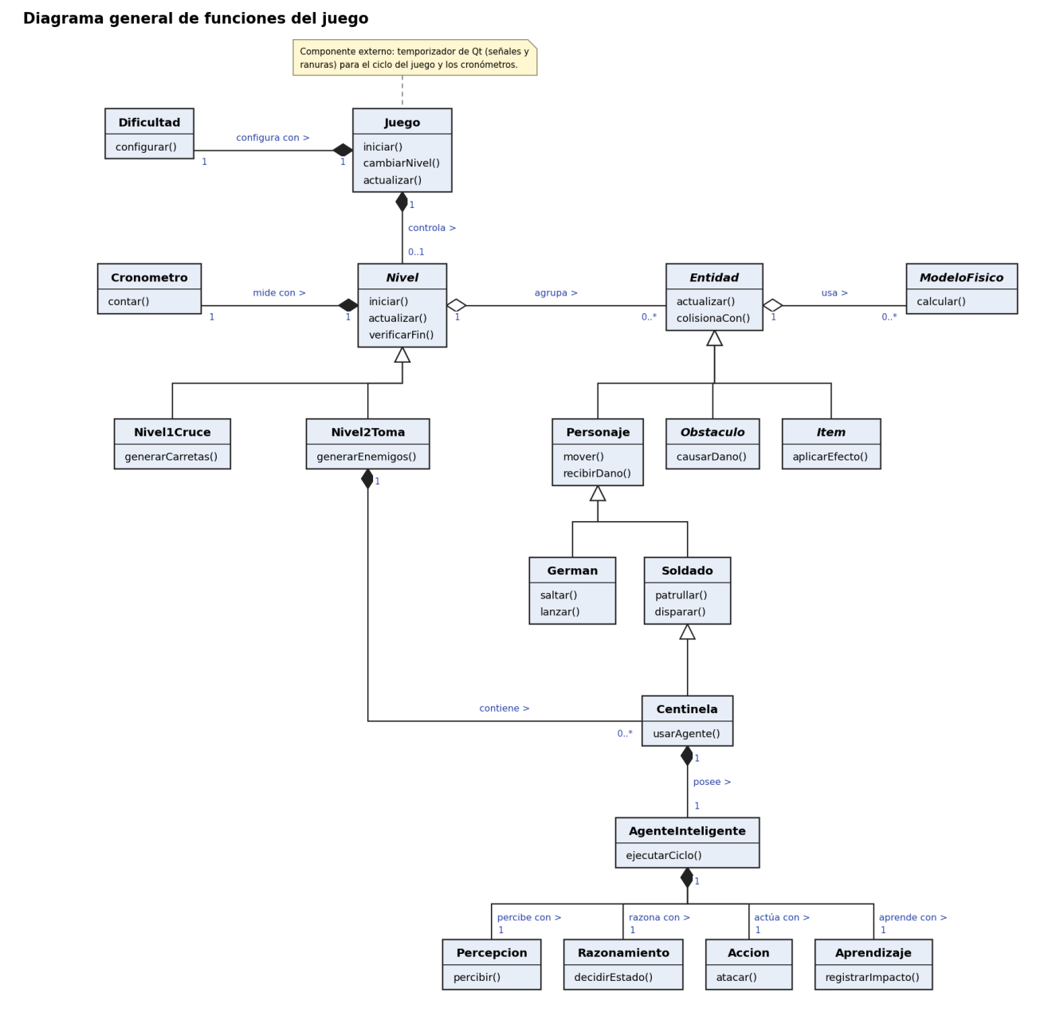
Quién hereda de quién y quién pertenece a quién
Clase | Hereda de | Contiene, agrupa o usa | Funciones
Entidad (abstracta) | — | Usa un ModeloFisico | actualizar(), obtenerLimites(), colisionaCon(), aplicarFisica()
Personaje | Entidad | — | mover(), recibirDano(), estaVivo()
German | Personaje | — | saltar(), lanzar(), esquivar(), comerPastel(), activarMachoAlfa(), activarCrestaVeloz(), volverNormal()
Soldado | Personaje | — | patrullar(), disparar()
Centinela | Soldado | Contiene un AgenteInteligente | usarAgente(), ajustarCobertura()
Comandante | Soldado | — | ataqueEspecial()
Obstaculo (abstracta) | Entidad | — | causarDano()
Carreta | Obstaculo | — | avanzar(), destruir()
Canon | Obstaculo | — | apuntar(), disparar()
ObstaculoFlotante | Obstaculo | — | oscilar()
Boledora | Obstaculo | — | balancear()
BarrilExplosivo | Obstaculo | — | explotar()
Proyectil | Entidad | — | lanzar(), rebotar(), explotar()
PlataformaMovil | Entidad | — | desplazar()
ZonaSuelo | Entidad | — | obtenerFriccion()
Item (abstracta) | Entidad | — | aplicarEfecto()
PastelYuca | Item | — | aplicarEfecto()
ModeloFisico (abstracta) | — | — | calcular(), configurar()
MovParabolico | ModeloFisico | — | calcular()
ColisionElastica | ModeloFisico | — | rebotar()
MovArmonico | ModeloFisico | — | calcular()
MovPendular | ModeloFisico | — | calcular()
FriccionDinamica | ModeloFisico | — | calcular()
Juego | — | Contiene un Nivel, a German y una Dificultad | cambiarNivel(), actualizar(), reiniciar(), sumarPuntos()
Nivel (abstracta) | — | Contiene un Cronometro y agrupa Entidades | iniciar(), actualizar(), verificarFin()
Nivel1Cruce | Nivel | — | generarCarretas(), contarCarretas()
Nivel2Toma | Nivel | Contiene al Comandante | moverCamara(), generarEnemigos()
Dificultad | — | — | configurar()
Cronometro | — | — | iniciar(), contar(), detener()
AgenteInteligente | — | Contiene Percepcion, Razonamiento, Accion y Aprendizaje | ejecutarCiclo()
Percepcion | — | — | percibir(), detectarVision(), detectarSonido()
Razonamiento | — | — | decidirEstado()
Accion | — | — | patrullar(), atacar(), retirarse()
Aprendizaje | — | Contiene la MemoriaImpactos | registrarImpacto(), mejorarReaccion(), cambiarCobertura()
MemoriaImpactos | — | — | contarImpacto(), guardar(), cargar()
ExcepcionJuego (abstracta) | — | — | mensaje()
ErrorRecurso, ErrorParametroFisico, ErrorMemoriaAgente | ExcepcionJuego | — | (usan mensaje() heredada)
Herencia propia. Hay tres jerarquías propias que no dependen de Qt para su comportamiento: Entidad (personajes, obstáculos, ítems, proyectiles, plataformas y zonas de suelo), Personaje (Germán, Soldado, Centinela y Comandante) y ModeloFisico (los cinco modelos físicos, usados como estrategias intercambiables). Gracias al polimorfismo, el nivel recorre todas sus entidades y llama a actualizar() sin saber de qué tipo es cada una.
Arquitectura del agente. El Centinela hereda de Soldado y contiene un AgenteInteligente, que a su vez contiene cuatro partes separadas: Percepcion (percibir), Razonamiento (decidir el estado), Accion (ejecutarlo) y Aprendizaje (registrar impactos y mejorar). El Aprendizaje es dueño de la MemoriaImpactos, donde se guardan los impactos recibidos por sector.
Estados de Germán. Germán puede estar en estado normal, Macho Alfa o Cresta Veloz. Al entrar o salir de un estado cambian su masa, la fuerza de lanzamiento, la velocidad máxima y la fricción, y un temporizador lo devuelve al estado normal cuando se acaba el tiempo.

8. Preguntas esenciales
Componentes del agente, arquitectura y acto de aprendizaje. El agente (AgenteInteligente) está formado por cuatro objetos con responsabilidades separadas: Percepcion, Razonamiento, Accion y Aprendizaje. En cada ciclo del juego se ejecutan en ese orden. El acto de aprendizaje ocurre cuando el centinela recibe un impacto: se suma uno al contador del sector de donde vino; al llegar a 3, el agente cambia su cobertura y reduce su tiempo de reacción en 15 %. Como esa información se guarda, el comportamiento del siguiente encuentro cambia.
Contenedores seleccionados y justificación.
Contenedor | Uso | Justificación
Vector de Qt (QVector) de entidades | Entidades de cada nivel | Recorrido secuencial rápido en cada ciclo y permite guardar punteros para usar polimorfismo
Lista de Qt (QList) de proyectiles | Proyectiles activos | Se agregan y se eliminan constantemente al impactar o salir de pantalla
Vector de puntos | Ruta de patrulla (puntos A y B) | Secuencia ordenada, pequeña y de tamaño fijo
Mapa de Qt (QMap) de sector a cantidad | Impactos recibidos por sector | Búsqueda por clave y pocas claves (8 ángulos por 3 distancias)
Vector de plataformas | Plataformas del Nivel 2 | Acceso rápido por posición y recorrido en cada ciclo
Se eligen contenedores de Qt por consistencia con los puntos, los textos y el guardado de la memoria del agente en archivo. No se usa la lista enlazada de la biblioteca estándar por su baja localidad de memoria, ni el mapa con tabla hash porque con tan pocas claves no ofrece ventaja.
Uso de excepciones. Existe una clase base de excepciones del juego, que hereda de la excepción estándar de C++, con tres derivadas: error de recurso (un sprite o sonido que no carga), error de parámetro físico (masa, longitud o paso de tiempo menores o iguales a cero) y error de memoria del agente (archivo corrupto o inaccesible). Se lanzan con throw en el lugar donde ocurre el fallo y se atrapan con try y catch en la clase Juego, que decide cómo recuperarse: por ejemplo, si la memoria del agente falla, el centinela empieza sin experiencia y el juego continúa; si falta un recurso esencial, se informa el error y se vuelve al menú.
Uso de conexiones (señales y ranuras) y sintaxis. Qt desacopla los objetos con señales y ranuras. Una señal es un aviso que emite un objeto cuando algo ocurre; una ranura es la función de otro objeto que responde a ese aviso. La conexión se hace con la función connect, que recibe en orden cuatro elementos: el objeto que emite, la señal, el objeto que recibe y la ranura. Se usa la forma moderna, que indica la clase de cada elemento con el operador de alcance, para que el compilador verifique en tiempo de compilación que la señal y la ranura existen. Ejemplos en el proyecto:
- El temporizador principal del juego emite su señal de tiempo cumplido cada 16 ms aproximadamente y la ranura actualizar de Juego responde.
- El Cronometro emite la señal de tiempo agotado y la ranura de derrota de Juego responde.
- Germán emite una señal cuando termina su estado Macho Alfa o Cresta Veloz y Juego restaura su física normal.
- El Centinela emite una señal cuando hiere a Germán y Juego le resta una vida.
La lógica no conoce la interfaz gráfica: en el Momento III la capa gráfica solo se conecta a estas mismas señales, se evitan dependencias circulares y se puede agregar un receptor sin tocar al emisor.

9. Cambios y supuestos para confirmar
- El río del Nivel 1 se llama río Teatinos (no Teusacá): la Batalla de Boyacá ocurrió en el puente sobre el Teatinos.
- El combo de Cresta Veloz se fija en 5 esquives seguidos; es un valor inicial ajustable.
- Se añadió una condición de derrota al Nivel 1 (más de 3 carretas cruzan el puente) y un comandante realista al final del Nivel 2, que no estaban en la propuesta original.
- La dificultad se abstrae en la clase Dificultad (alcance de visión del centinela, mejora de reacción, dispersión del cañón, velocidad de la corriente y frecuencia de carretas) y se implementa en el Momento III.
- Los sprites se rehicieron con trazo suave y hojas de animación con fotogramas intermedios.

10. Referencias
- Material y videos del curso de Informática II.
- Documentación de Qt: señales y ranuras, temporizadores, serialización de datos y manejo de imágenes.
- Fuentes históricas sobre la Campaña Libertadora de 1819 y la Batalla de Boyacá.
- Créditos de sprites y sonidos: sprites propios del equipo; [completar con autor y licencia de cualquier recurso externo].

